 | Министерство образования и науки Российской Федерации  Калужский филиал федерального государственного бюджетного образовательного учреждения высшего образования  «Московский государственный технический университет  имени Н.Э. Баумана  (национальный исследовательский университет)»  (КФ МГТУ им. Н.Э. Баумана)

ФАКУЛЬТЕТ | "Фундаментальные науки"
КАФЕДРА | "Программное обеспечение ЭВМ, информационные технологии и прикладная математика"

О Т Ч Е Т

Лабораторная работа №4

ДИСЦИПЛИНА: |  | " Мобильные операционные системы "
ТЕМА: | " ИСПОЛЬЗОВАНИЕ БД В ANDROID ПРИЛОЖЕНИЯХ "

Выполнил: студент гр. ИТД-81 | Турченко С.А.__________________
Проверил: | Гришунов C.С. _________________

Дата сдачи (защиты) лабораторной работы:
Результаты сдачи (защиты):
Количество рейтинговых баллов
Оценка

Калуга, 2018 г.

Цель:
1. Научиться работать с СУБД SQLite.
2. Научиться сохранять результаты выполнения запросов к базе данных в списки, файлы и LogCat.
3. Понять особенности реализации Android-приложений с использованием списков и СУБД SQLite
Задача:
Для всех вариантов создать базу данных согласно варианту задания. К таблице добавить поле id. Сформировать следующие запросы: 1) произвести сортировку всех полей таблицы по одному из числовых полей; 2) сгруппировать данные по нескольким одинаковым полям; 3) вычислить сумму значений одного из числовых полей; 4) вычислить средние значения по сгруппированным полям; 5) отобразить поле с максимальным значением числовой величины; 6) отобразить поля таблицы, в которых числовые величины больше заданной; 7) отобразить поля таблицы, в которых числовые величины меньше средней; 8) отобразить значения только одного из полей, для которых числовое значение больше заданного.
В таблице должно быть не менее 15 записей.
Результаты запроса представить в следующем виде согласно таблице:
№ запроса | Список | Лог | Файл
1 |  | + | +
2 | + | +
3 |  | + | +
4 | + | + | +
5 |  | +
6 | + | +
7 | + | +
8 |  | +

При выполнении лабораторной работы использовать intent-объекты. Реализацию всех запросов выполнить в рамках одного приложения.

Вариант 2
Автомобиль2: тип (седан, кабриолет и пр.), производитель, марка, вместимость багажника, наличие ABS, количество подушек безопасности, средний расход топлива.
Код программы

MainActivity.java
public class MainActivity extends AppCompatActivity {

SQLiteDatabase database;
int count = 0;

@Override
protected void onCreate(Bundle savedInstanceState) {
super.onCreate(savedInstanceState);
setContentView(R.layout.activity_main);

this.initializeDatabase();

String query = "SELECT * FROM cars";
Cursor elements = this.database.rawQuery(query, null);
if (elements.getCount() == 0)
this.onAddExampleDatabase();
}

private void initializeDatabase() {
this.database = getBaseContext().openOrCreateDatabase
("car.db", MODE_PRIVATE, null);
this.database.execSQL("CREATE TABLE IF NOT EXISTS cars (" +
"id INTEGER, " +
"type TEXT, " +
"manufacture TEXT, " +
"model TEXT, " +
"baggage INTEGER, " +
"abs BOOLEAN, " +
"safety INTEGER, " +
"consumption REAL)");
Log.i("database", "created or opened");
}

private boolean addExampleRecord(
String type,
String manufacture,
String model,
int baggage,
boolean abs,
int safety,
float consumption) {
ContentValues value = new ContentValues();
value.put("type", type);
value.put("manufacture", manufacture);
value.put("model", model);
value.put("baggage", baggage);
value.put("abs", abs);
value.put("safety", safety);
value.put("consumption", consumption);
this.count++;
return this.database.insert("cars", null, value) >= 0;
}

private boolean addExampleData() {
boolean success = true;

success &= this.addExampleRecord("легковая", "ваз", "лада", 5, false, 2, 3);
success &= this.addExampleRecord("легковая", "toyota", "камри", 7, true, 10, 2);
success &= this.addExampleRecord("легковая", "chevrolet", "нисан", 3, false, 4, 1);
success &= this.addExampleRecord("легковая", "ford", "генри", 4, false, 7, 4);
success &= this.addExampleRecord("легковая", "kia", "корея", 9, true, 6, 3);

success &= this.addExampleRecord("фургон", "kia", "форгон", 40, true, 4, 9);
success &= this.addExampleRecord("фургон", "toyota", "камри", 30, false, 5, 8);
success &= this.addExampleRecord("фургон", "kia", "форгон", 30, true, 3, 7);
success &= this.addExampleRecord("фургон", "ваз", "газель", 40, true, 1, 10);
success &= this.addExampleRecord("фургон", "ford", "мандео", 35, false, 4, 8);

success &= this.addExampleRecord("седан", "ford", "генриX", 6, true, 8, 6);
success &= this.addExampleRecord("седан", "kia", "лада", 7, true, 7, 7);
success &= this.addExampleRecord("седан", "chevrolet", "нисани", 4, false, 6, 5);
success &= this.addExampleRecord("седан", "ваз", "седан", 6, false, 3, 6);
success &= this.addExampleRecord("седан", "toyota", "камриХ", 10, true, 15, 7);

return success;
}

public void onAddExampleDatabase() {
boolean success = this.addExampleData();
if (success)
Toast.makeText(this, R.string.database_message_onCreateExample, Toast.LENGTH_SHORT).show();
else
Toast.makeText(this, R.string.database_message_onCreateExample_fail, Toast.LENGTH_SHORT).show();
}

public void onQuery(View view) {
Intent intent = new Intent(MainActivity.this, QueryViewActivity.class);

int id = 0;
boolean isLog = false;
boolean isFile = false;
boolean isView = false;
String query = "* FROM cars";
eOutputMode mode = eOutputMode.ALL;

switch (view.getId()) {
case R.id.activity_query_button_1:
id = 1;
isView = false;
isLog = true;
isFile = true;
query = "* FROM cars ORDER BY safety";
break;
case R.id.activity_query_button_2:
id = 2;
isView = true;
isLog = true;
isFile = false;
query = "* FROM cars GROUP BY safety, abs";
break;
case R.id.activity_query_button_3:
id = 3;
isView = false;
isLog = true;
isFile = true;
query = "SUM(baggage) FROM cars";
mode = eOutputMode.NUMBER;
break;
case R.id.activity_query_button_4:
id = 4;
isView = true;
isLog = true;
isFile = true;
query = "type, manufacture, model, AVG(baggage) AS baggage, abs, AVG(safety) AS safety, AVG(consumption) AS consumption " +
"FROM cars GROUP BY manufacture";
break;
case R.id.activity_query_button_5:
id = 5;
isView = false;
isLog = true;
isFile = false;
query = "* FROM cars WHERE safety = (SELECT MAX(safety) FROM cars)";
break;
case R.id.activity_query_button_6:
id = 6;
isView = true;
isLog = true;
isFile = false;
String value = ((EditText)findViewById(R.id.activity_main_input)).getText().toString();
query = "* FROM cars WHERE " +
"consumption > " + value +
" AND baggage > " +value +
" AND safety > " +value;
break;
case R.id.activity_query_button_7:
id = 7;
isView = true;
isLog = true;
isFile = false;
query = "* FROM cars WHERE " +
"consumption < (SELECT AVG(consumption) FROM cars)" +
"AND baggage < (SELECT AVG(baggage) FROM cars)" +
"AND safety < (SELECT AVG(safety) FROM cars)";
break;
case R.id.activity_query_button_8:
id = 8;
isView = false;
isLog = true;
isFile = false;
query = "* FROM cars WHERE consumption > 5";
mode = eOutputMode.FIRST;
break;
}

intent.putExtra("query", "SELECT rowid _id, " + query);
intent.putExtra("log", isLog);
intent.putExtra("file", isFile);
intent.putExtra("view", isView);
intent.putExtra("id", id);
intent.putExtra("mode", mode);

String logRecord = "query" +
"request query #" + Integer.toString(id) +
"\nlog output: " + Boolean.toString(isLog) +
"\nfile output: " + Boolean.toString(isFile) +
"\nview output: " + Boolean.toString(isView) +
"\nquery: " + query;

Log.i("query", logRecord);

startActivity(intent);

}

}

QueryViewActivity.java
public class QueryViewActivity extends Activity {

SQLiteDatabase database;
String query;
boolean logOutput;
boolean fileOutput;
boolean viewOutput;
eOutputMode mode;
int id;

@Override
protected void onCreate(Bundle savedInstanceState) {
super.onCreate(savedInstanceState);
setContentView(R.layout.activity_query_view);

Bundle extras = getIntent().getExtras();

this.query = extras.getString("query");
this.logOutput= extras.getBoolean("log");
this.fileOutput= extras.getBoolean("file");
this.viewOutput= extras.getBoolean("view");
this.mode = (eOutputMode) extras.getSerializable("mode");
this.id = extras.getInt("id");

this.openDatabase();

this.requestStoragePermission();

TextView label = findViewById(R.id.activity_query_view_label);
String newLabel = label.getText().toString().replace("%id%", Integer.toString(this.id));
label.setText(newLabel);

this.startQuery();
}

private void openDatabase() {
this.database = getBaseContext().openOrCreateDatabase
("car.db", MODE_PRIVATE, null);
Log.i("database", "opened");
}

public void requestStoragePermission() {
ActivityCompat.requestPermissions(this,
new String[]{Manifest.permission.WRITE_EXTERNAL_STORAGE},
0);
}

private String recordToString(Cursor cursor) {
StringBuilder result = new StringBuilder();

result.append("\n---");
result.append("\nrecord #" + Integer.toString(cursor.getInt(cursor.getColumnIndex("_id"))));
result.append("\ntype: " + cursor.getString(cursor.getColumnIndex("type")));
result.append("\nmanufacture: " + cursor.getString(cursor.getColumnIndex("manufacture")));
result.append("\nmodel: " + cursor.getString(cursor.getColumnIndex("model")));
result.append("\nbaggage: " + Integer.toString(cursor.getInt(cursor.getColumnIndex("baggage"))));
//result.append("abs" + Integer.toString(cursor.getInt(cursor.getColumnIndex("abs"))));
result.append("\nsafety: " + Integer.toString(cursor.getInt(cursor.getColumnIndex("safety"))));
result.append("\nconsumption: " + Float.toString(cursor.getFloat(cursor.getColumnIndex("consumption"))));
result.append("\n---");

return result.toString();
}

private void logCursor(Cursor cursor) {
do {
Log.i("database/cursor", this.recordToString(cursor));
} while (cursor.moveToNext());
Toast.makeText(this, R.string.database_message_output_log_success, Toast.LENGTH_SHORT).show();
}

private void logCursorFirst (Cursor cursor) {
Log.i("database/cursor", this.recordToString(cursor));
Toast.makeText(this, R.string.database_message_output_log_success, Toast.LENGTH_SHORT).show();
}

private void writeToFile(String content) {
File cursorFile = new File(Environment.getExternalStoragePublicDirectory(
Environment.DIRECTORY_DOWNLOADS), "query" + this.id + ".txt");
Log.i("file", "write in `" + cursorFile.getAbsolutePath() + "` folder");
try {

cursorFile.createNewFile();
FileOutputStream outputStream = new FileOutputStream(cursorFile, false);
outputStream.write(content.getBytes(), 0, content.getBytes().length);
outputStream.close();
} catch (IOException e) {
e.printStackTrace();
Toast.makeText(this, R.string.database_message_output_file_fail, Toast.LENGTH_SHORT).show();
return;
}
Toast.makeText(this, R.string.database_message_output_file_success, Toast.LENGTH_SHORT).show();
}

public void fileCursor(Cursor cursor) {
StringBuilder result = new StringBuilder();

do {
result.append(this.recordToString(cursor));
} while (cursor.moveToNext());

this.writeToFile(result.toString());
}

public void fileCursorFirst(Cursor cursor) {
this.writeToFile(this.recordToString(cursor));
}

public void viewCursor(Cursor cursor) {
Log.i("view", "binding adapter");
ListView lvItems = (ListView) findViewById(R.id.activity_query_view_items);
QueryAdapter adapter= new QueryAdapter(this, cursor);
lvItems.setAdapter(adapter);
Toast.makeText(this, R.string.database_message_output_view_success, Toast.LENGTH_SHORT).show();
}

public String numbersToString(float[] numbers) {
if (numbers.length == 1)
return Float.toString(numbers[0]);
return Arrays.toString(numbers);
}

public void logNumber(float[] numbers) {
Log.i("database/cursor", this.numbersToString(numbers));
}

public void fileNumber(float[] numbers) {
this.writeToFile(this.numbersToString(numbers));
}

public void viewNumber(float[] numbers) {
TextView label = findViewById(R.id.activity_query_view_label);
String newLabel = label.getText().toString() + "\nresult " + this.numbersToString(numbers);
label.setText(newLabel);
}

public void startQuery() {
Cursor result = this.database.rawQuery(this.query, null);

if (result.getCount() == 0)
return;

if (this.logOutput) {
result.moveToFirst();
switch (this.mode) {
case ALL:
this.logCursor(result);
break;
case FIRST:
this.logCursorFirst(result);
break;
case NUMBER:
float r = result.getFloat(0);
this.logNumber(new float[] { r });
break;
}
}

if (this.fileOutput) {
result.moveToFirst();
switch (this.mode) {
case ALL:
this.fileCursor(result);
break;
case FIRST:
this.fileCursorFirst(result);
break;
case NUMBER:
float r = result.getFloat(0);
this.fileNumber(new float[] { r });
break;
}
}

if (this.viewOutput) {
result.moveToFirst();
switch (this.mode) {
case ALL:
this.viewCursor(result);
break;
case FIRST:
result.moveToLast();
this.viewCursor(result);
break;
case NUMBER:
float r = result.getFloat(0);
this.viewNumber(new float[] { r });
break;
}

}
}

}

QueryAdapter.java

public class QueryAdapter extends CursorAdapter {
public QueryAdapter(Context context, Cursor cursor) {
super(context, cursor, 0);
}

@Override
public View newView(Context context, Cursor cursor, ViewGroup parent) {
return LayoutInflater.from(context).inflate(R.layout.qurey_output, parent, false);
}

@Override
public void bindView(View view, Context context, Cursor cursor) {
TextView dataId = view.findViewById(R.id.query_id_value);
int idValue = cursor.getInt(cursor.getColumnIndexOrThrow("_id"));
dataId.setText(Integer.toString(idValue));

TextView dataType = view.findViewById(R.id.query_type_value);
String typeValue = cursor.getString(cursor.getColumnIndexOrThrow("type"));
dataType.setText(typeValue);

TextView dataManufacture = view.findViewById(R.id.query_manufacture_value);
String manufactureValue = cursor.getString(cursor.getColumnIndexOrThrow("manufacture"));
dataManufacture.setText(manufactureValue);

TextView dataModel = view.findViewById(R.id.query_model_value);
String modelValue = cursor.getString(cursor.getColumnIndexOrThrow("model"));
dataModel.setText(modelValue);

TextView dataBaggage = view.findViewById(R.id.query_baggage_value);
int baggageValue = cursor.getInt(cursor.getColumnIndexOrThrow("baggage"));
dataBaggage.setText(Integer.toString(baggageValue));

TextView dataAbs = view.findViewById(R.id.query_abs_value);
int absValue = cursor.getInt(cursor.getColumnIndexOrThrow("abs"));
dataAbs.setText(Integer.toString(absValue));

TextView dataSafety = view.findViewById(R.id.query_safety_value);
int safetyValue = cursor.getInt(cursor.getColumnIndexOrThrow("safety"));
dataSafety.setText(Integer.toString(safetyValue));

TextView dataConsumption = view.findViewById(R.id.query_consumption_value);
float consumptionValue = cursor.getFloat(cursor.getColumnIndexOrThrow("consumption"));
dataConsumption.setText(Float.toString(consumptionValue));

}
}

eOutputMode.java

public enum eOutputMode {

ALL,
FIRST,
NUMBER

}

Результат
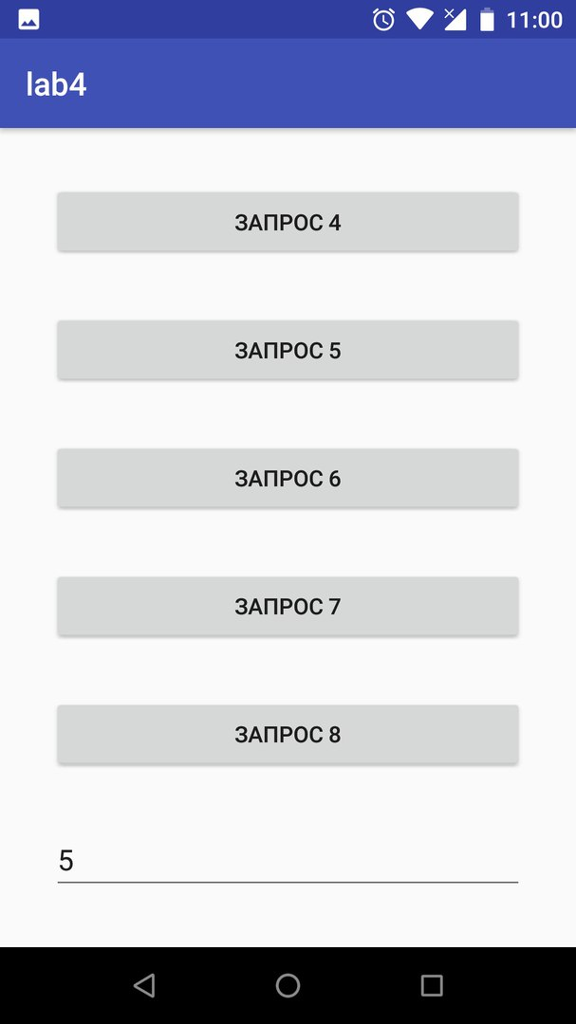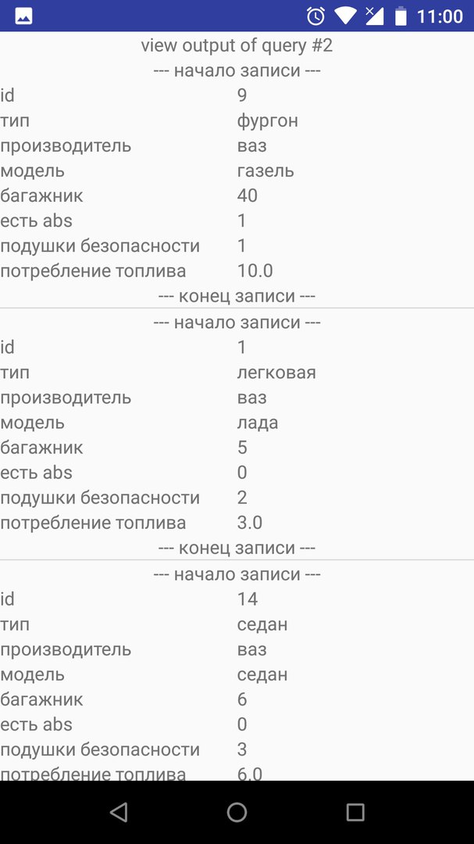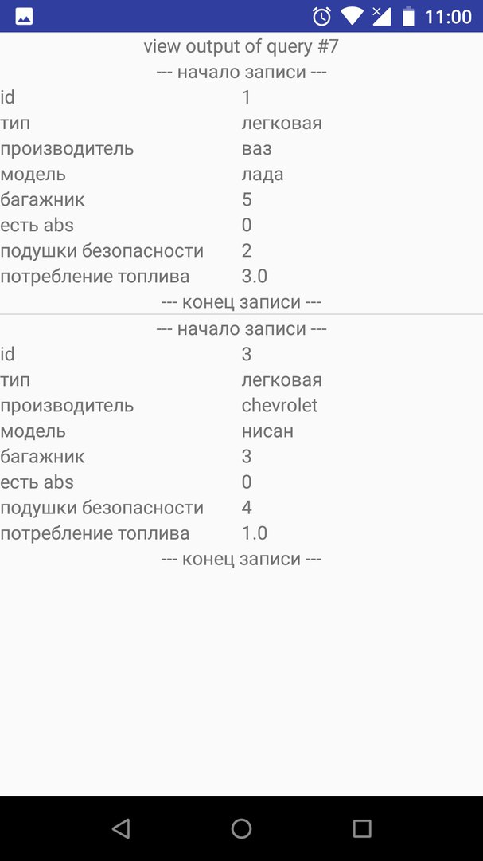

Вывод
Получены практические навыки разработки приложений с использованием СУБД SQLite, списков, файлов и несколькимих Activity.

